Saisie de la page d’info minitel/web pour les calendriers d’examens :

Cet écran alimente la table REN1_aff_epr_info_mini .

Un utilisateur n’a accès qu’à son centre d’incompatibilité .

Chaque centre d’incompatibilité a la possibilité de créer une page d’information qui apparaitra lors de l’interrogation des dates d’examens pour ce centre d’incompatibilité :

.

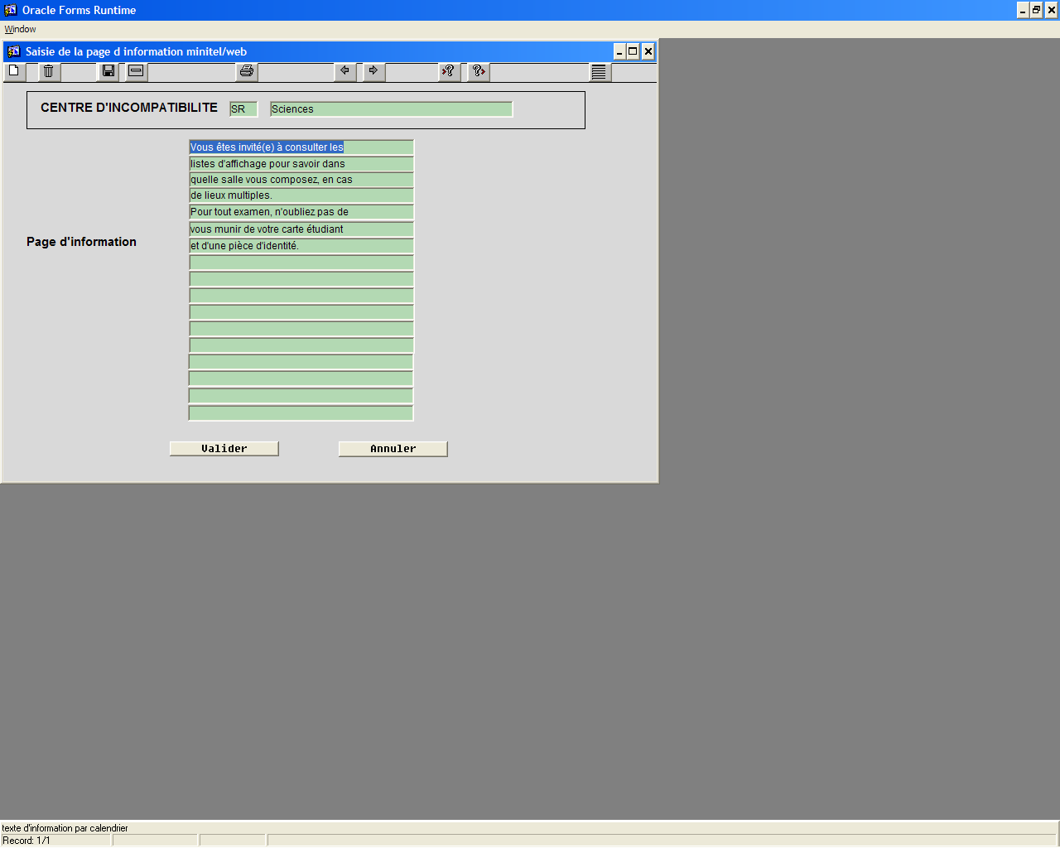

Ecran d’extraction des calendriers pour affichage :

Cet écran permet d’alimenter la table REN1_AFF_EPR

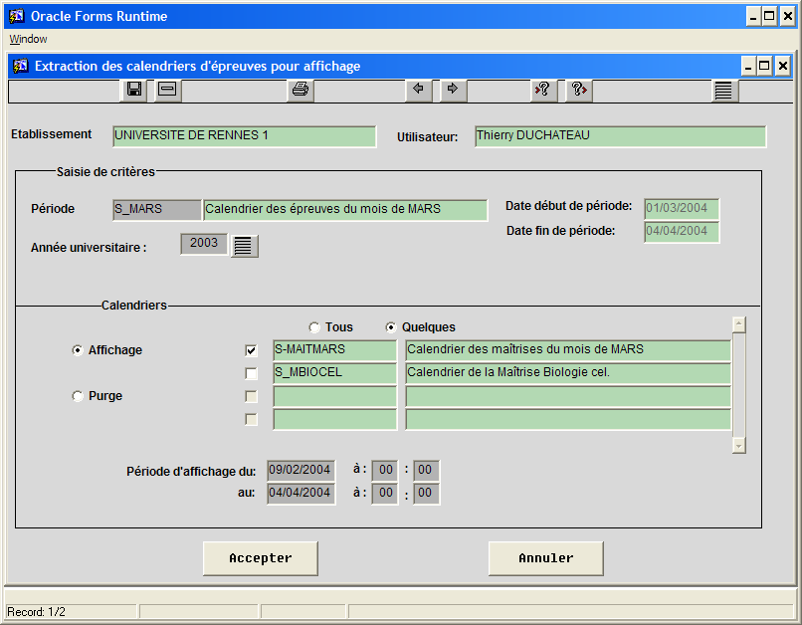

Les périodes d’examen accessibles sont celles du CIN de l’utilisateur .
Les calendriers sélectionnables sont ceux liés à la période d’examen .
Le bouton « purge » supprime les dates d’affichage dans la tables ren1_aff_epr .

Ecran de saisie des groupes de composantes :

Cet écran permet d’alimenter les tables REN1_GRP_CMP pour la création des groupes de composantes et REN1_GRP_CMP_CMP pour rattacher des composantes à un groupe.

